***UNIVERSITÉ DE TOAMASINA  
FACULTÉ DE DROIT, DES SCIENCES ÉCONOMIQUES DE GESTION ET DES MATHÉMATIQUES INFORMATIQUES ET APPLICATION***

***\*\*\*\*\*\*\*\*\*\*\*\*\*\*\*\*\*\*\*\*\*  
MENTION MATHÉMATIQUES INFORMATIQUES ET APPLICATION***

*Numéro: Monome 35*

*Mention: MATHEMATIQUES INFORMATIQUES ET APPLICATION*

*Parcours : Génie informatique*

*Niveau: M1*

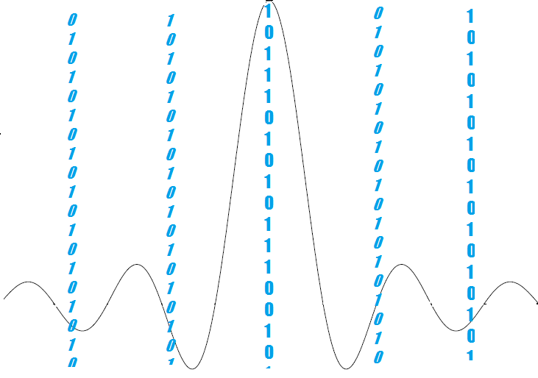

MANUEL D’UTILISATION DU LOGICIEL

À propos de l’application :

Cette application est un outil de traitement de mathématiques comme les opérations avec les matrices et traitement des signaux représentation graphique.

Apprendre à utiliser ce logiciel n’a rien de compliqué, mais cela suppose de bien comprendre les termes, Nous vous conseillons d’étudier ce manuel en d’utiliser le logiciel.

Ce manuel de l’utilisateur offre une vue d’ensemble des caractéristiques de l’application et donne des instructions pas à pas pour la réalisation de différentes tâches.

• **Pour lancer l’application :** Malheureusement avec octave il n’y a pas encore de fichier exécutable donc on va le lancer dans un IDE octave. Pour cela ouvrir le fichier gc.m dans l’IDE octave version supérieur à 6 sinon ça ne marchera pas et appuyer sur F5 pour le lancer.

Exploration de la page d’accueil :

La page d’accueil constitue une plateforme simple avec le nom et les différentes parties qui composent le logiciel :

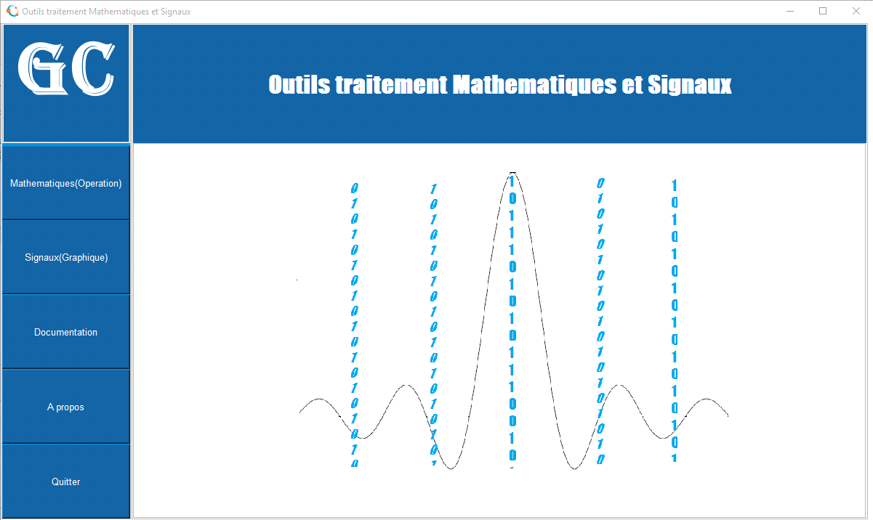

• **Pour faire des traitements mathématiques clic sur le bouton « Mathématiques(Matrices) » sur le menu à gauche :**

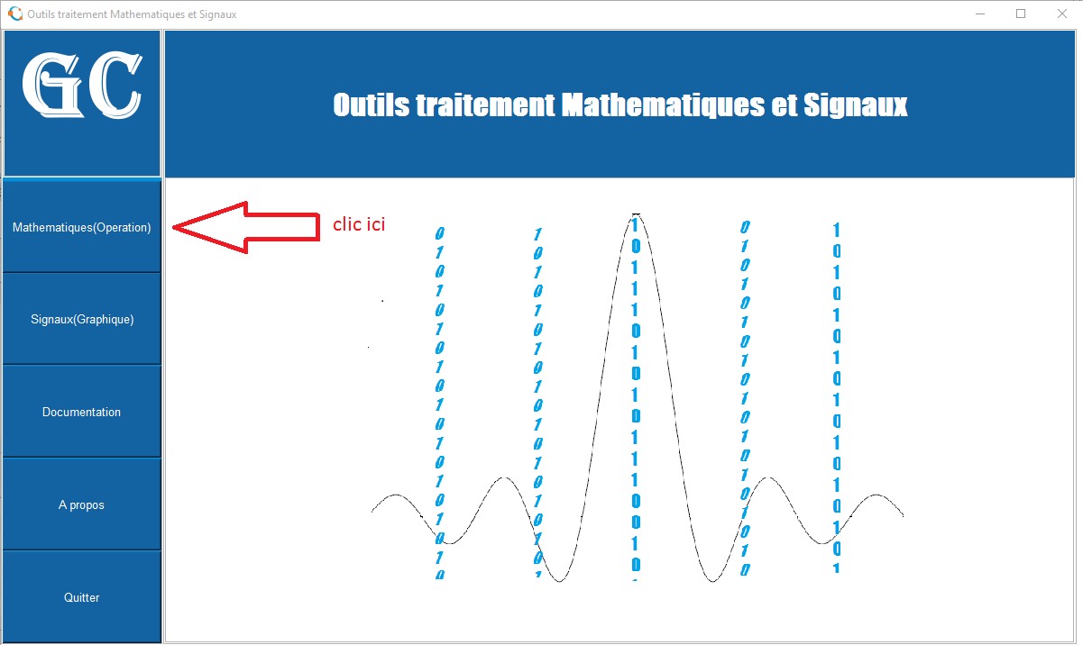

• **Après avoir cliqué ce bouton nous arrivons sur la fenêtre suivante :**

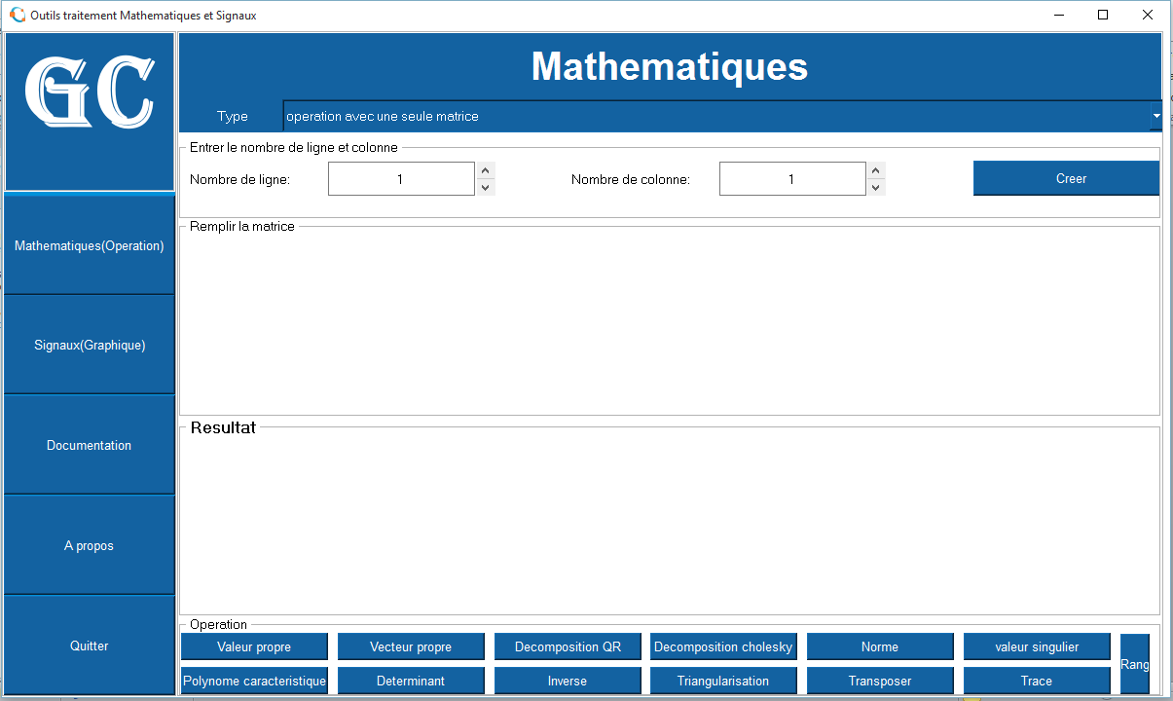

• **Dans la mathématique il y a quatres type option, il y a l’option «opération avec une seule matrice » il y a l’option « opération avec deux matrice », « système d’équation linéaire » et enfin l’option « Operations sur les polynômes». Pour choisir une option clic sur le menu déroulant :**

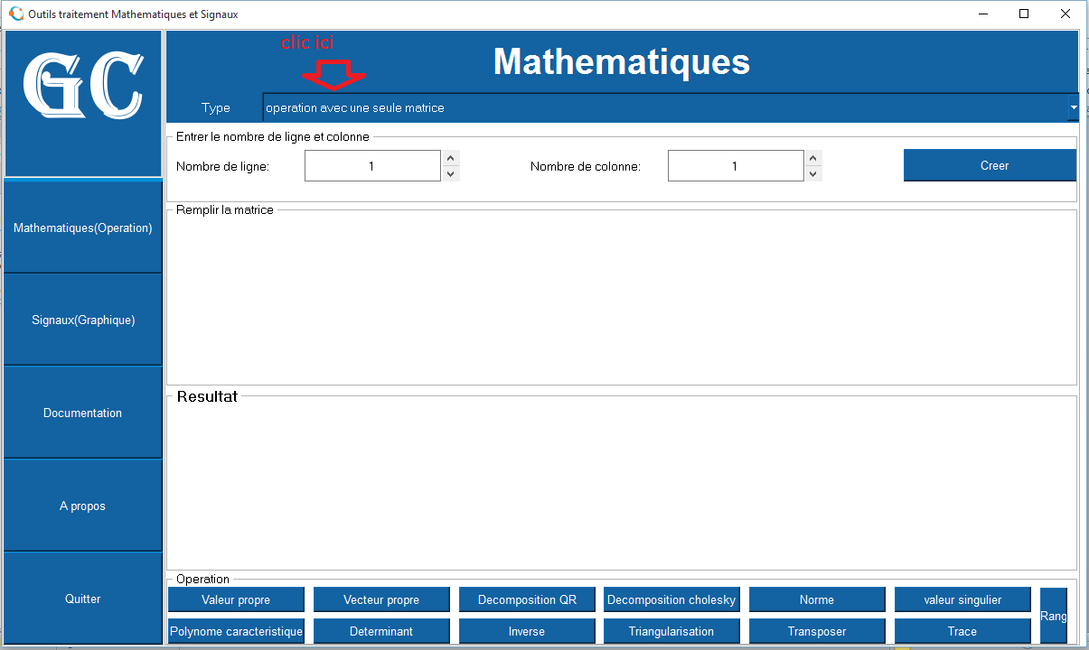

• **Après avoir choisi une option vous pouvez saisir le nombre de ligne et colonne de la matrice:**

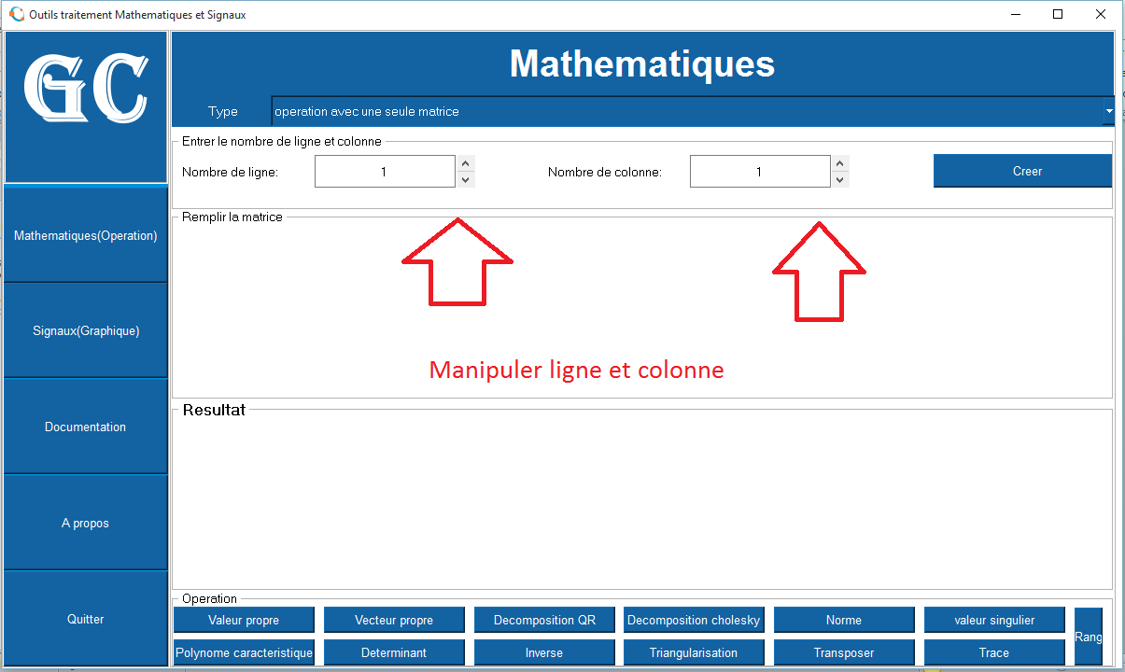

• **Après avoir terminé cette étape clic le bouton « créer » pour générer la matrice:**

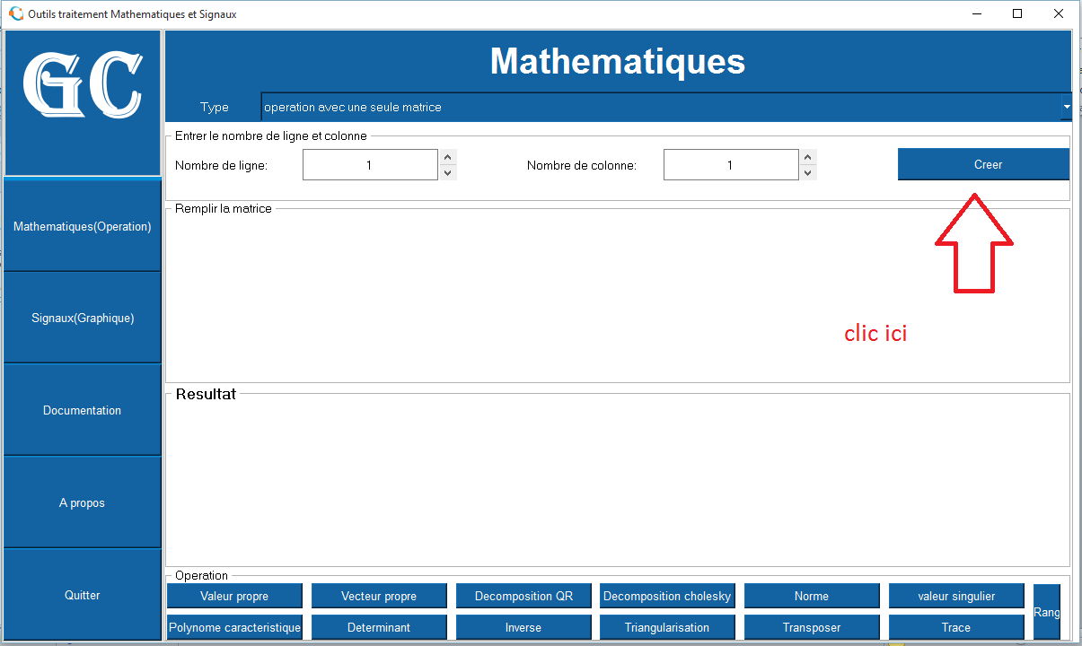

•**Nous avons maintenant la matrice qu’on doit remplir, par défaut la matrice est nulle mais pour la modifier double ou simple clic sur les cases :**

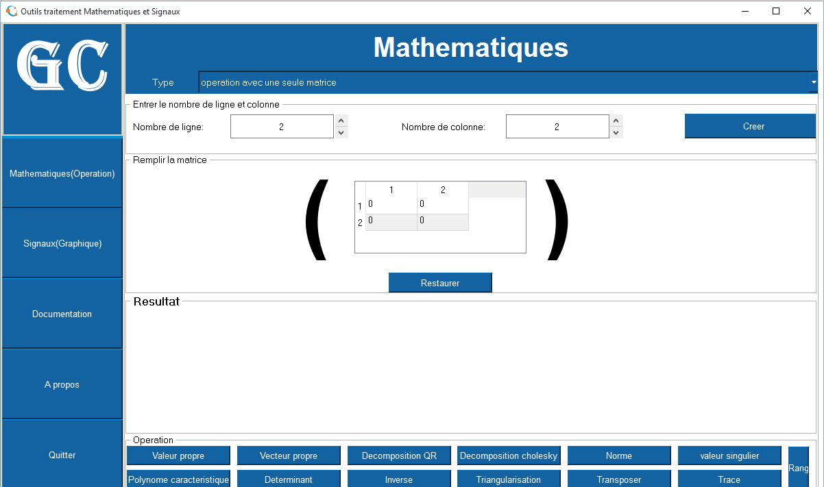

•**Après avoir rempli la matrice, clic l’une des opérations que vous voulez faire :**

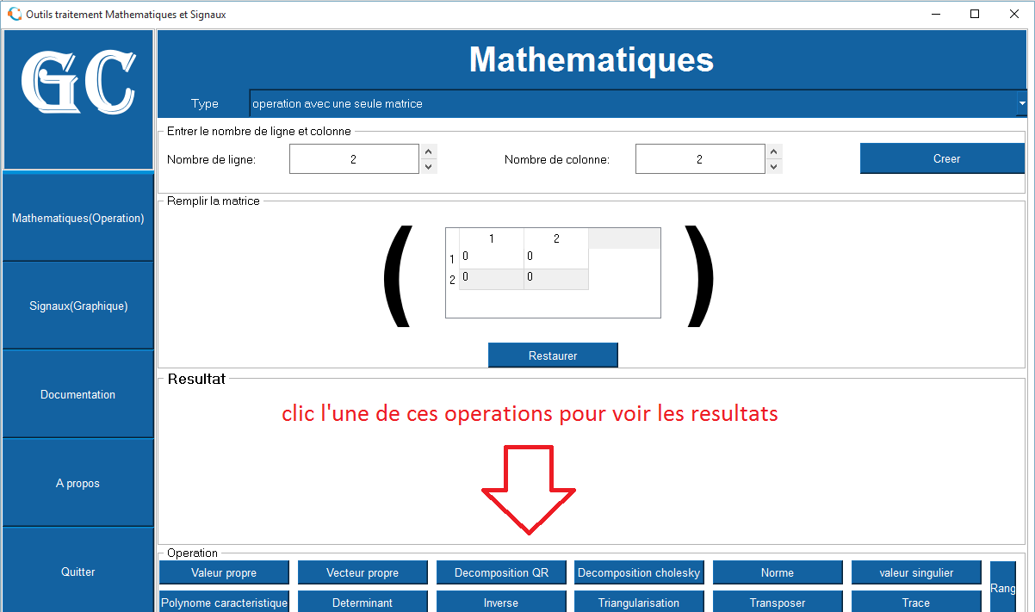

•**Après avoir choisi une opération, voici un exemple de vecteur propre :**

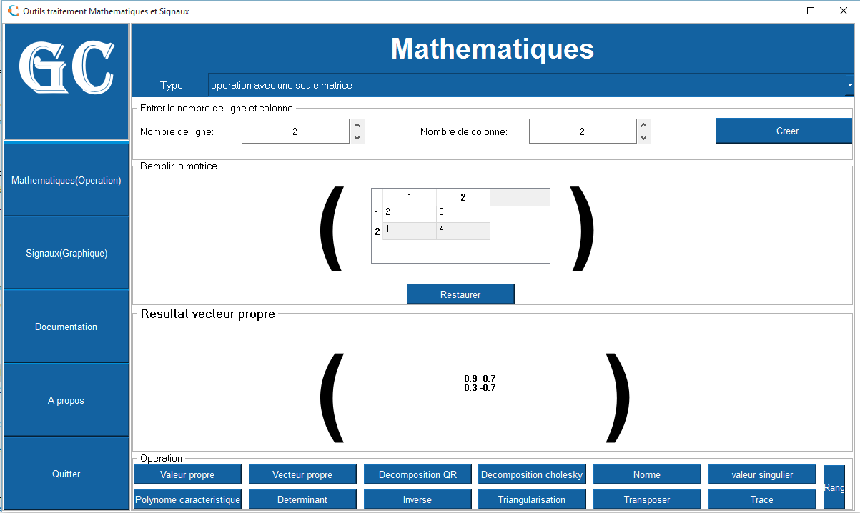

•**Vous pouvez restaurer la matrice si vous voulez saisir une nouvelle matrice:**

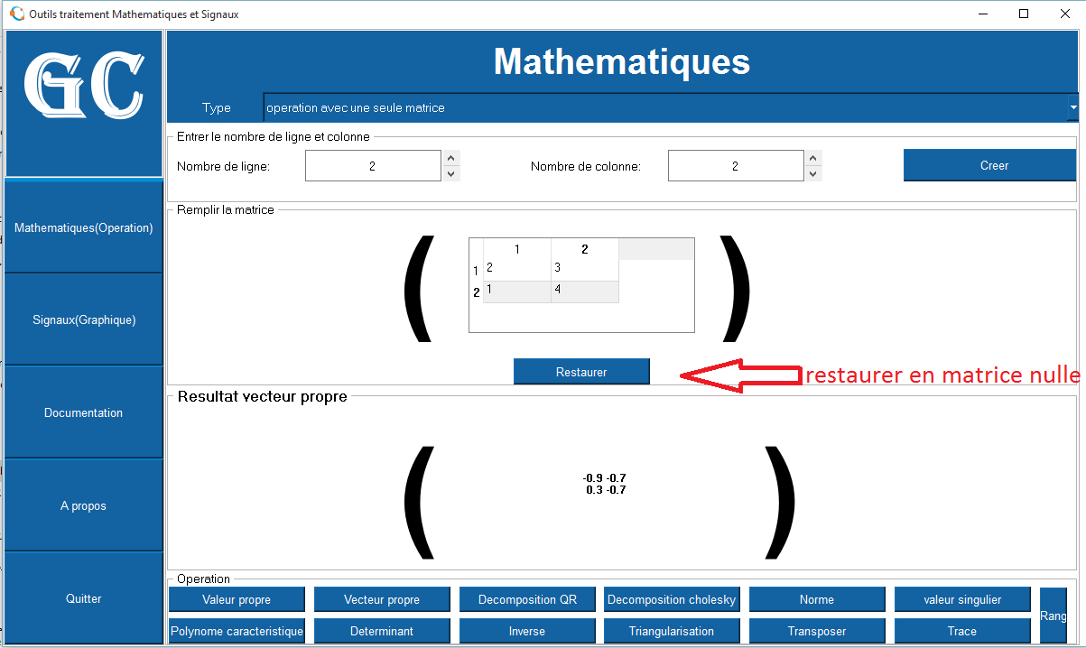

•**Bon voilà nous avons terminé pour l’option avec une matrice maintenant nous allons entrer dans l’option avec deux matrices c’est la même chose que la première option mais avec deux matrices :**

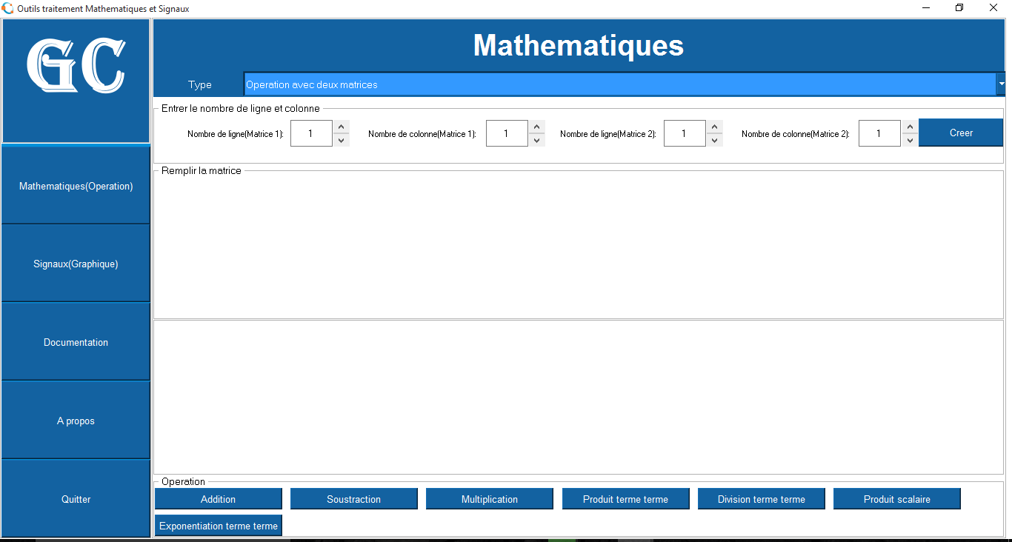

•**On choisit le nombre de ligne et colonne :**

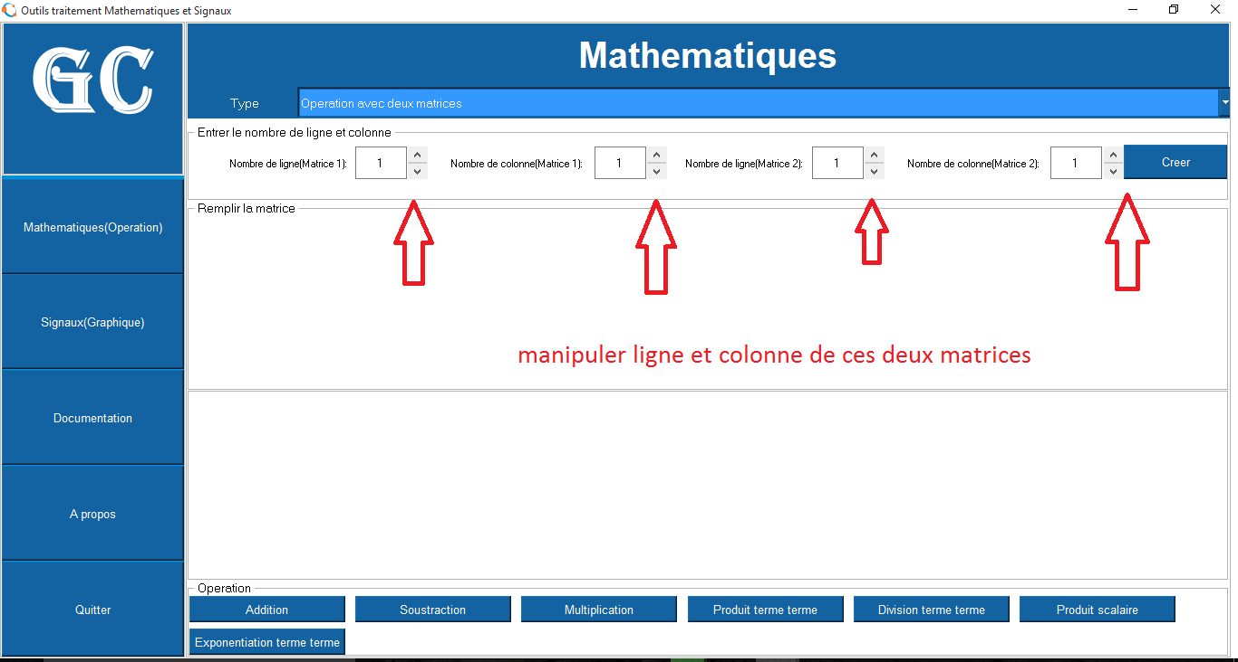

•**On valide avec le bouton créer:**

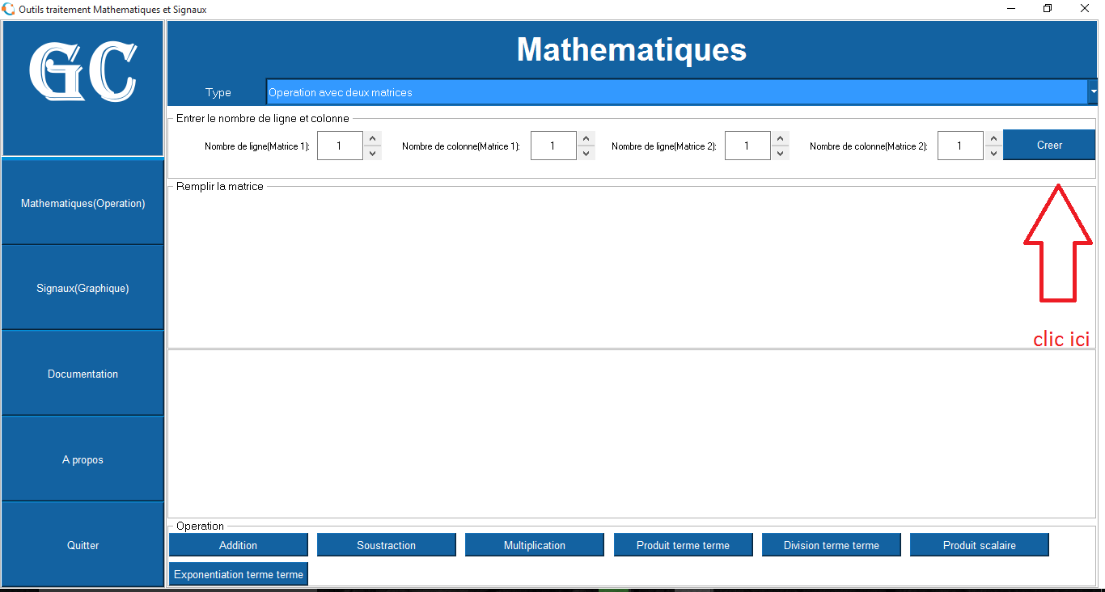

•**remplir la matrice:**

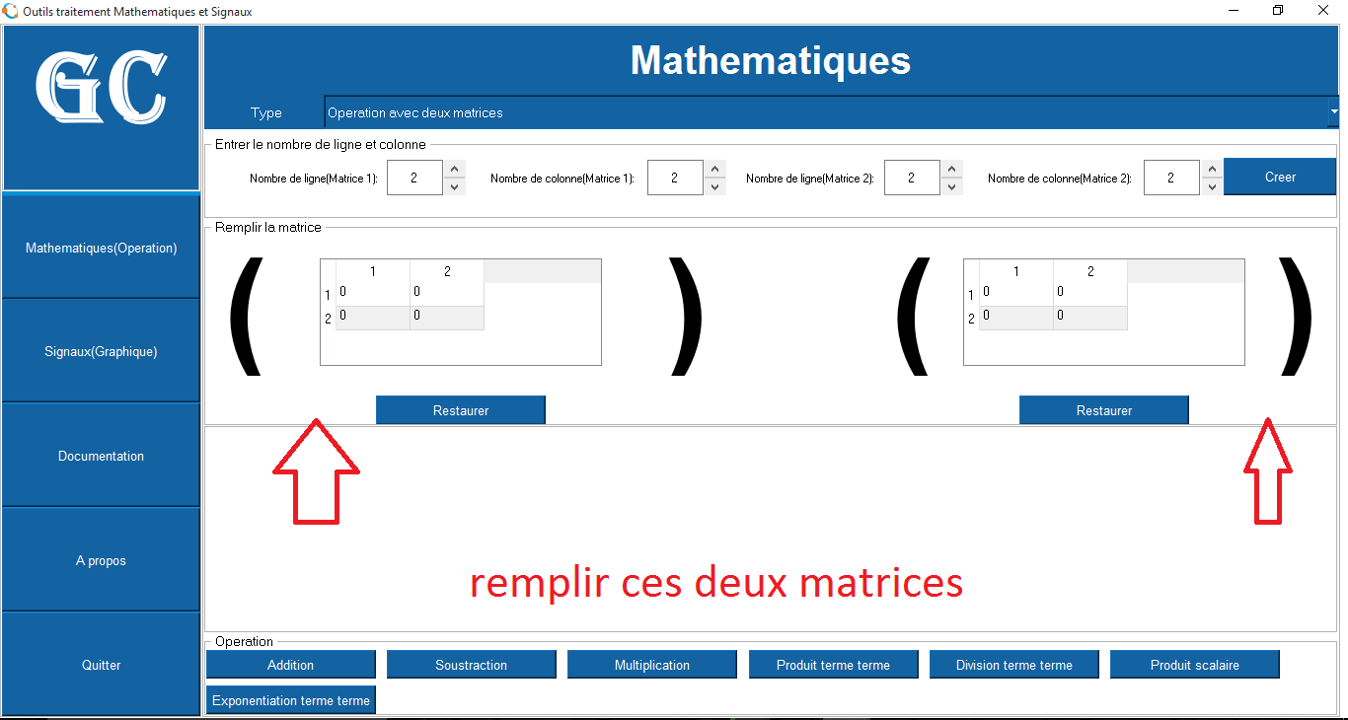

•**Choisi une opération:**

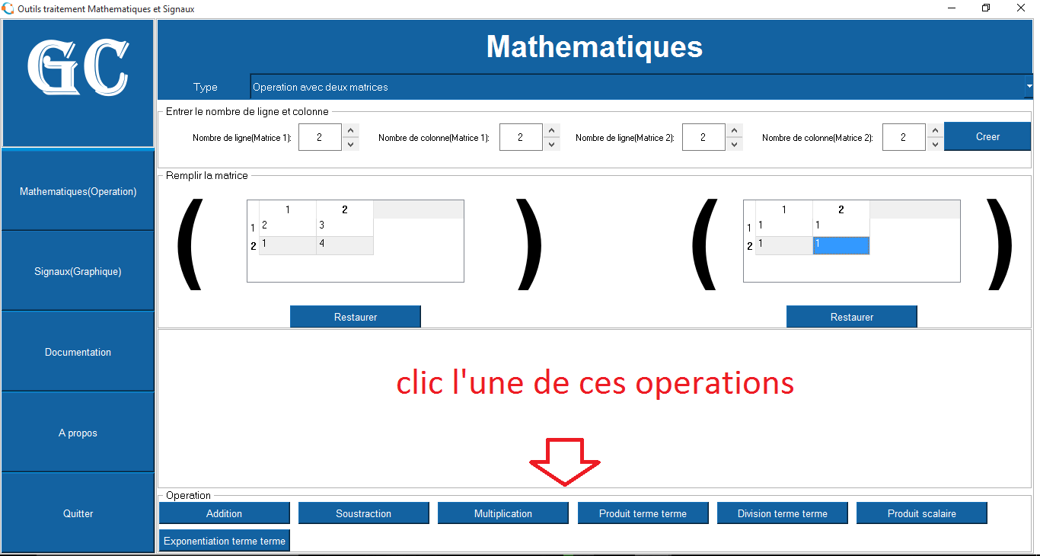

•**Après avoir choisi une opération, voici un exemple d’addition des deux matrices:**

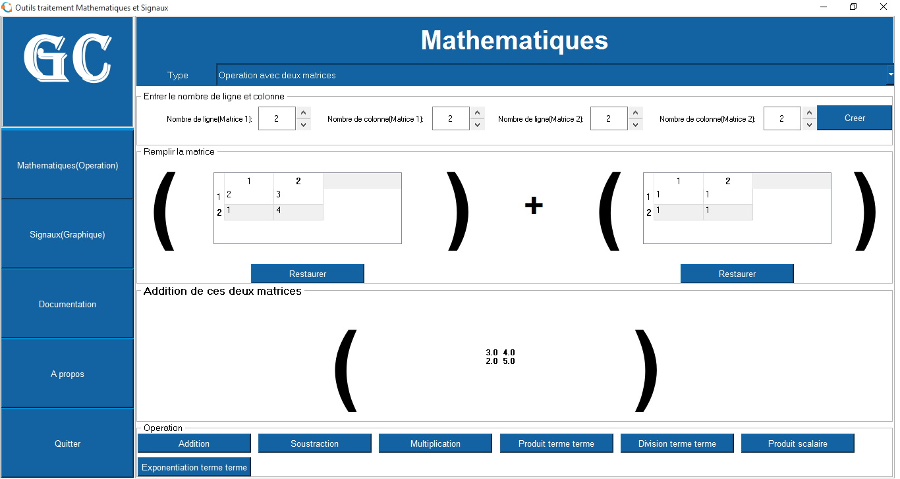

•**Bon voilà nous avons terminé l’option avec deux matrices maintenant nous allons entrer dans le système d’équation linéaire, Apres avoir choisi cette option nous arrivons sur la fenêtre suivante:**

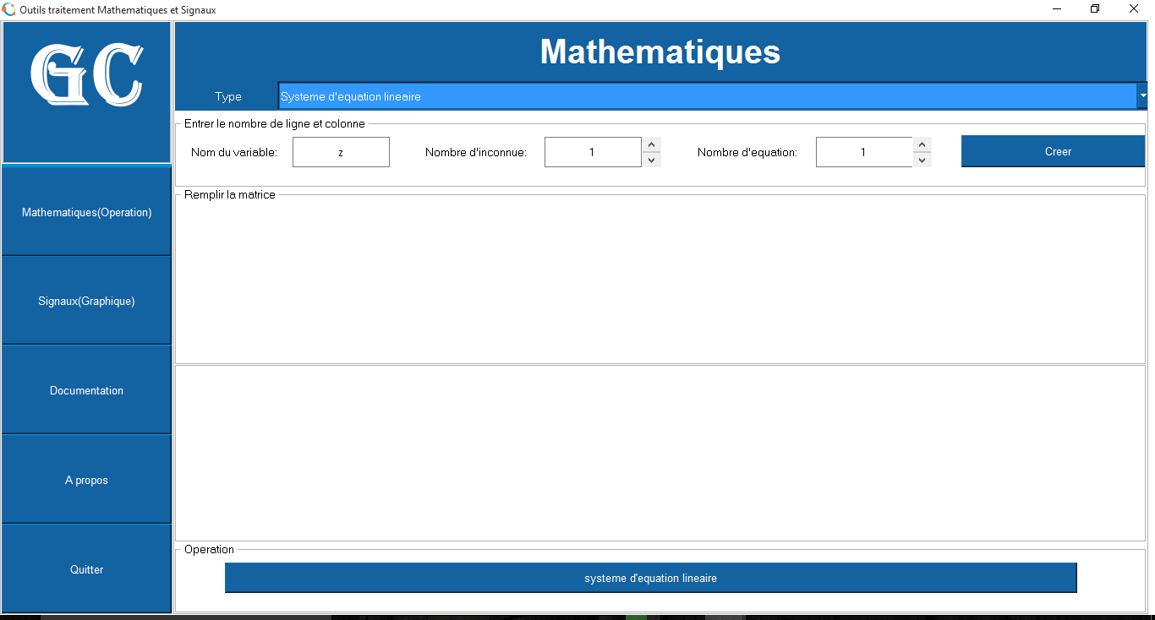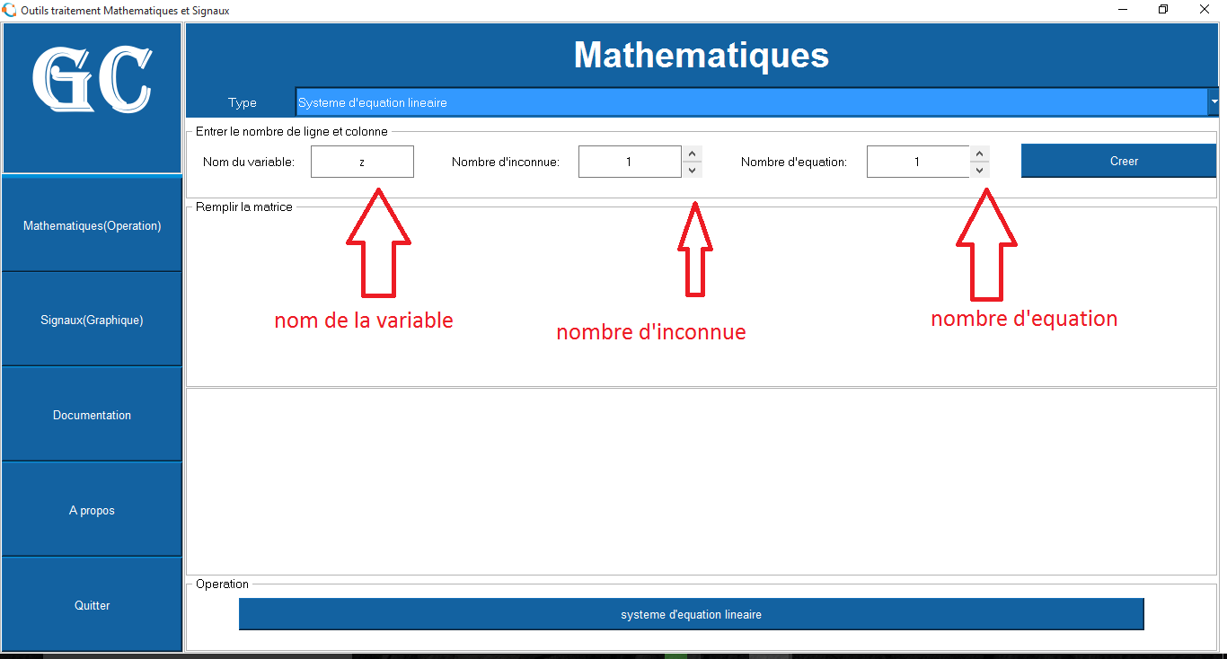

•**Nous avons maintenant les cases à remplir pour le système d’équation, remplir les cases puis clic le bouton « système d’équation linéaire » en bas pour voir les solutions:**

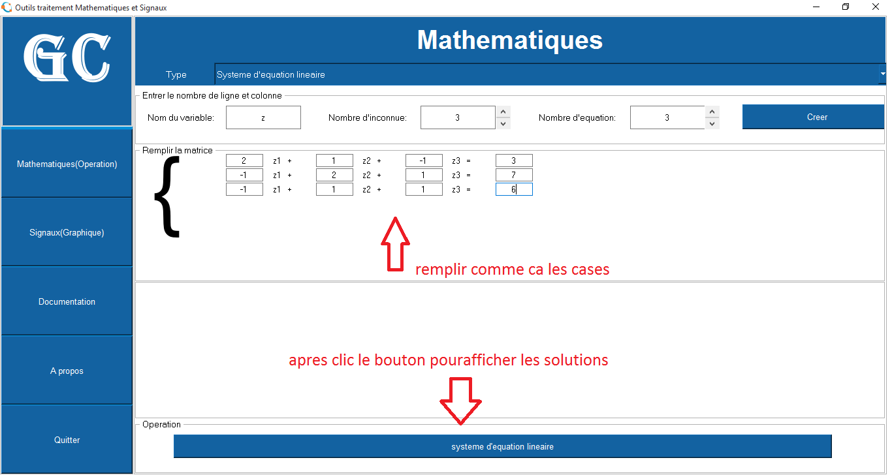

•**Après avoir cliqué ce bouton nous avons les solutions:**

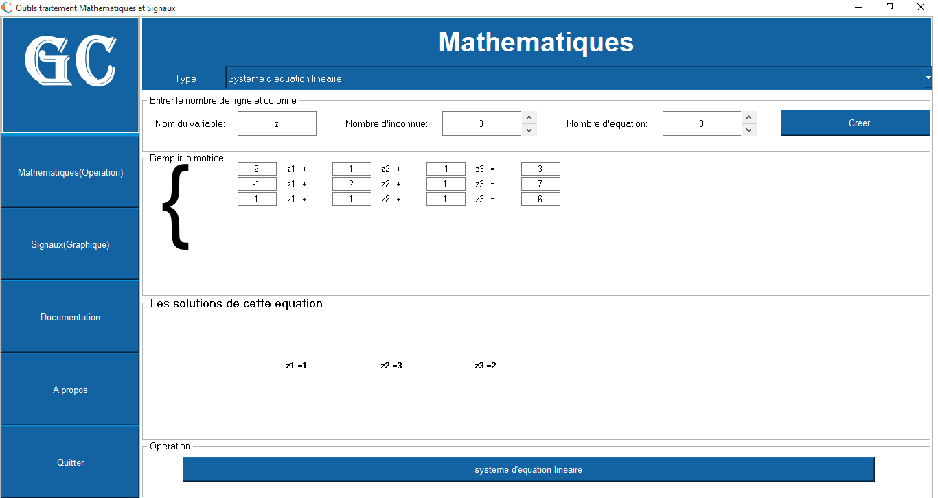

•**Bon voilà nous avons terminé l’système d’équation maintenant nous allons entrer dans les opérations des polynomes, Apres avoir choisi cette option nous arrivons sur la fenêtre suivante:**

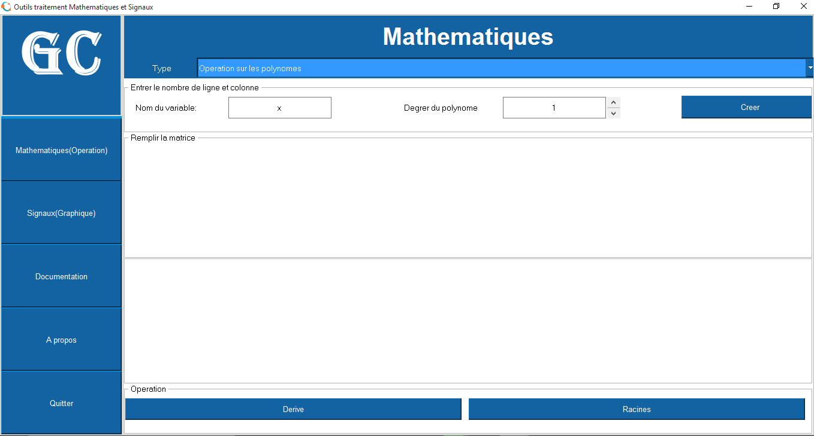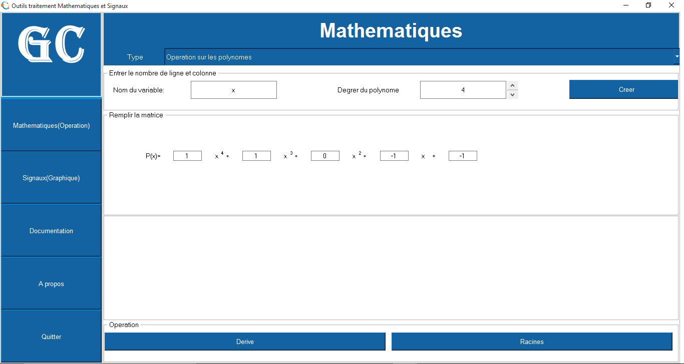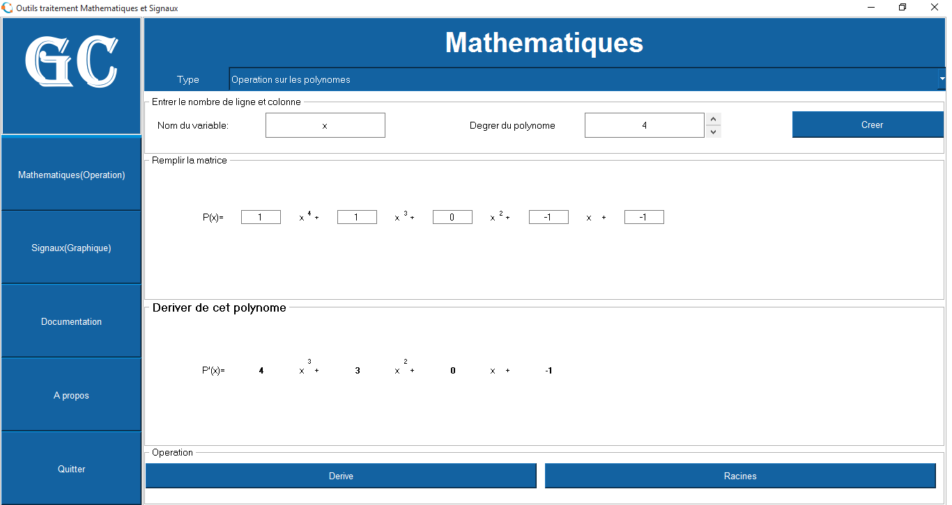

•**Bon voilà nous avons fait le tour du traitement mathématique, maintenant nous allons passer aux signaux, pour ce faire clic le menu « Signaux(Graphique) » à gauche :**

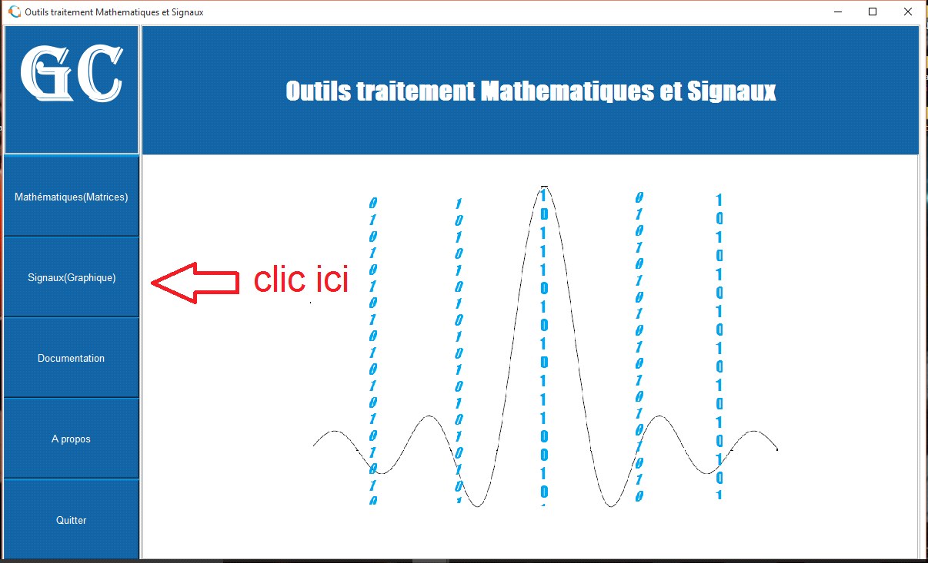

• **Après avoir cliqué ce menu nous arrivons sur la fenêtre suivante:**

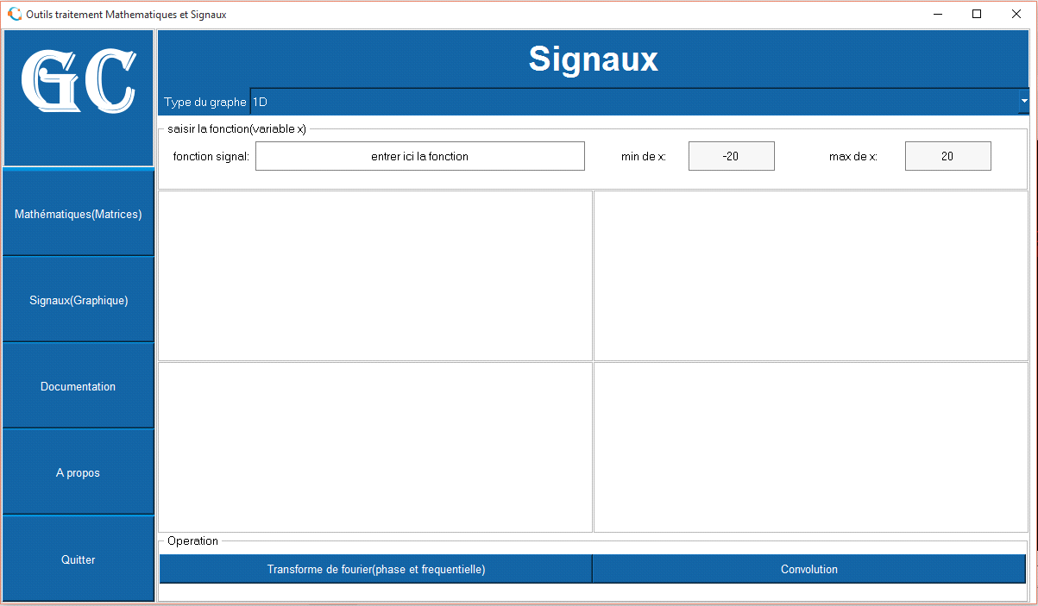

• **Pour entrer un signal supprime le texte sur le champ « fonction signal » et saisissez votre fonction, vous pouvez aussi changer le domaine dans lequel le variable x varie et il y a aussi le type de graphe 1D ou 2D :**

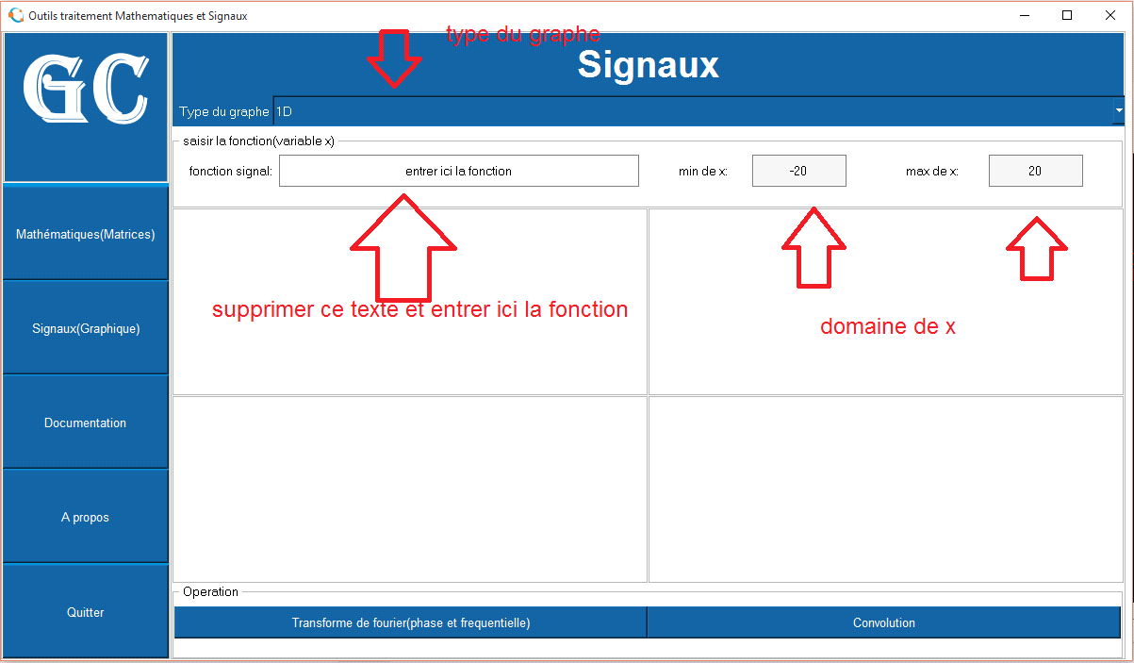• **Après avoir saisi votre fonction clic le bouton « transforme de fourrier » pour afficher le transforme de fourrier ou clic « convolution » pour afficher la convolution :**

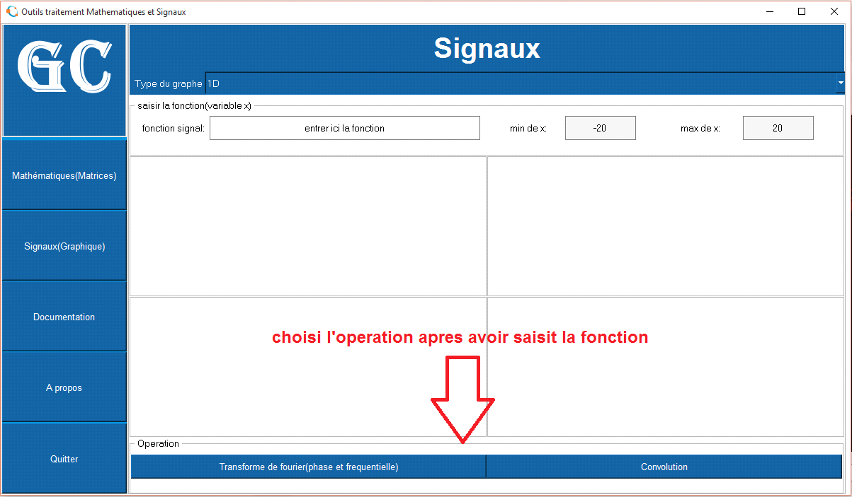

• **Après avoir choisi l’opération, voici un exemple de traçage de la fonction Sinc(x) :**

**Transforme de fourrier :**

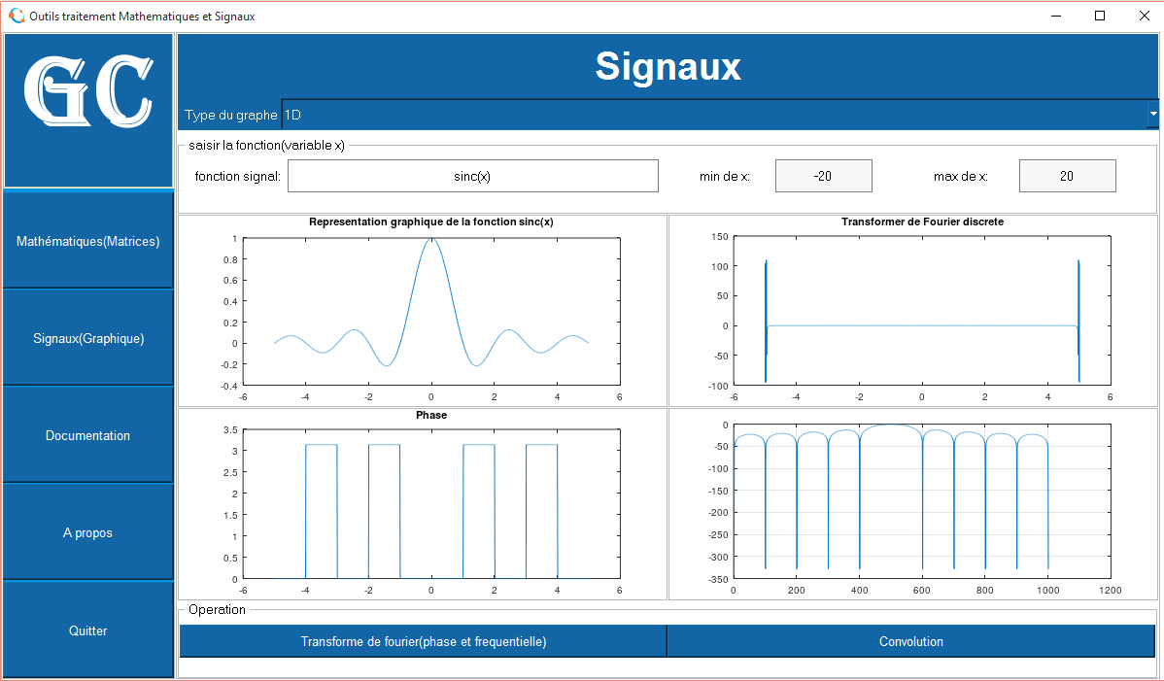

**Convolution :**

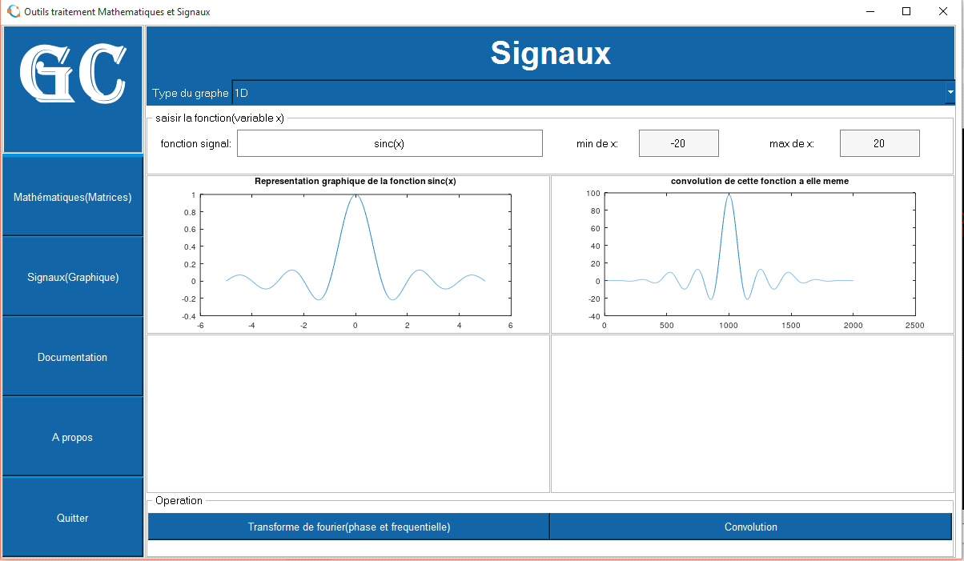

• **Pour besoin d’aide ou de documentation clic le menu «Documentation » à gauche :**

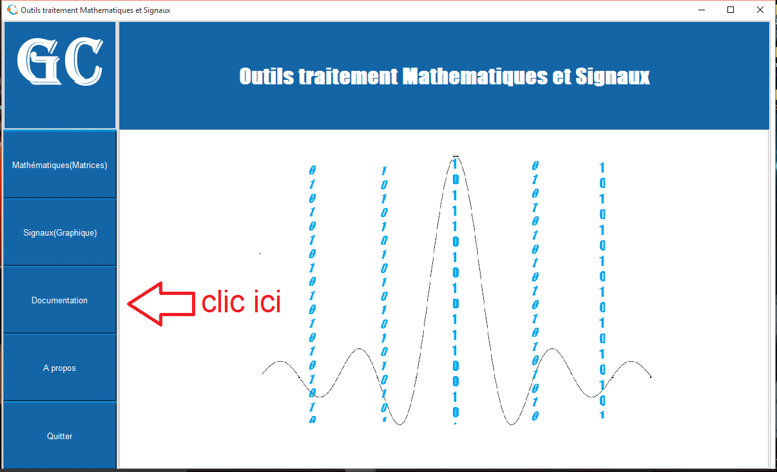

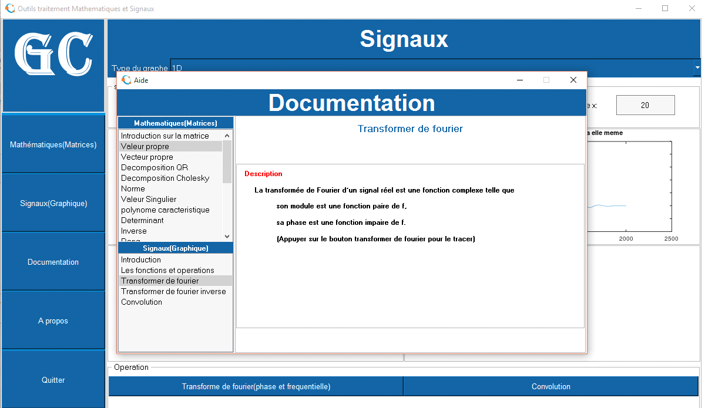

• **Pour voir ce qui concerne l’outil clic le menu « A propos » à gauche:**

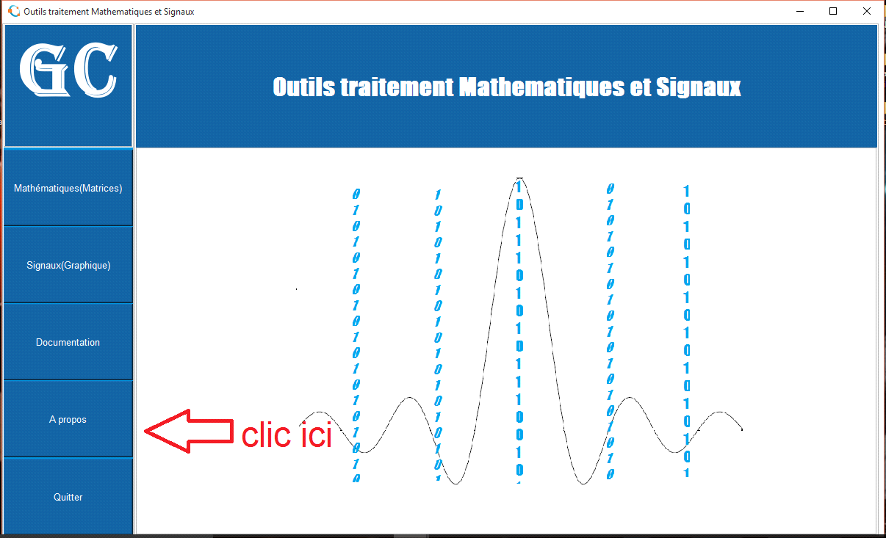

• **Pour quitter l’application clic le menu «Quitter » à gauche :**